**1.Utilidades para comprimir y descomprimir en GNU/Linux**

7zip (WINDOWS 10)

-Comprimir un directorio en un archivo con diferentes algoritmos y niveles de compresión Investigar las diferencias, mediante varios ejemplos, de los modos de extracción de directorio completo y directorio relativo

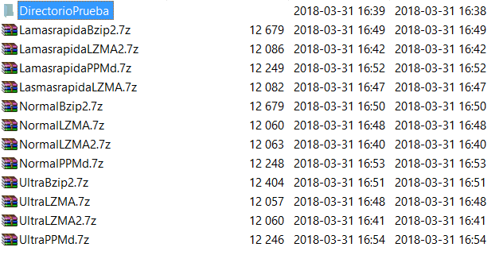

Los nombres de archivo se nombran el nivel de compresión y el algoritmo. Se puede apreciar el tamaño que ocupan. Lo que se puede diferenciar la diferencia entre el algoritmo y el nivel de compresión que ocupa cada archivo.

-Investigar la opción de benchmark que proporciona el programa

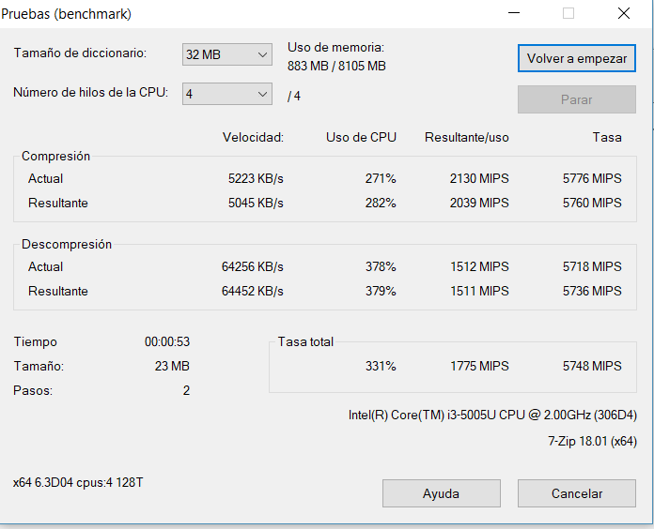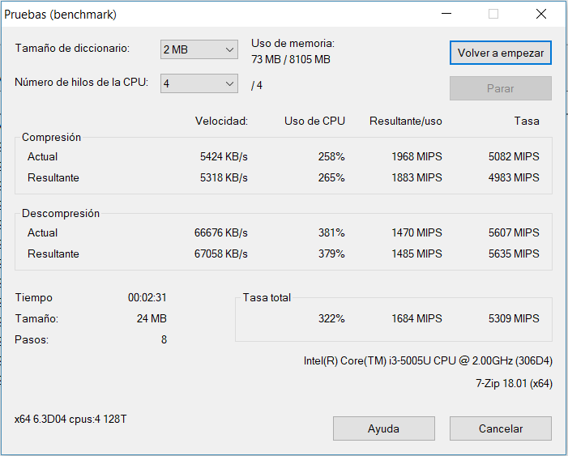

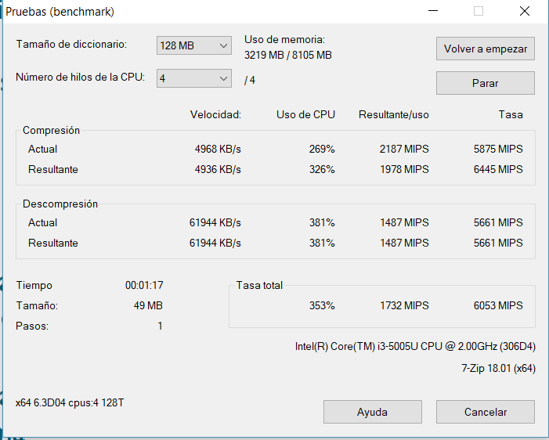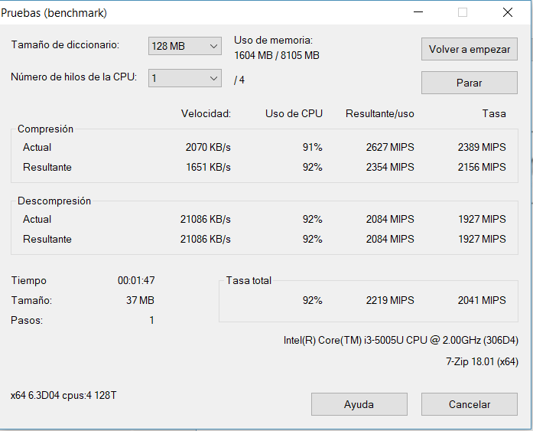

Es una herramienta que muestra el tiempo y la velocidad de compresión. Según las opciones que elijas tarda mas tiempo o menos según el tamaño de diccionio elegido y el números de hilos utilizado.

**2. Utilidades de monitorización y optimización del sistema**

-Analizar diferentes benchmark de los que propone la aplicación

Utilizo CPU-Z que es la que me resulta mas familiar en esta captura se puede apreciar todas las características de mi portátil más el Bencmark. Me ha parecido interesante hacerlo fuera de una maquina virtualizada y asi apreciar los datos reales sin tener las perdidas de la virtualización de Virtualbox.

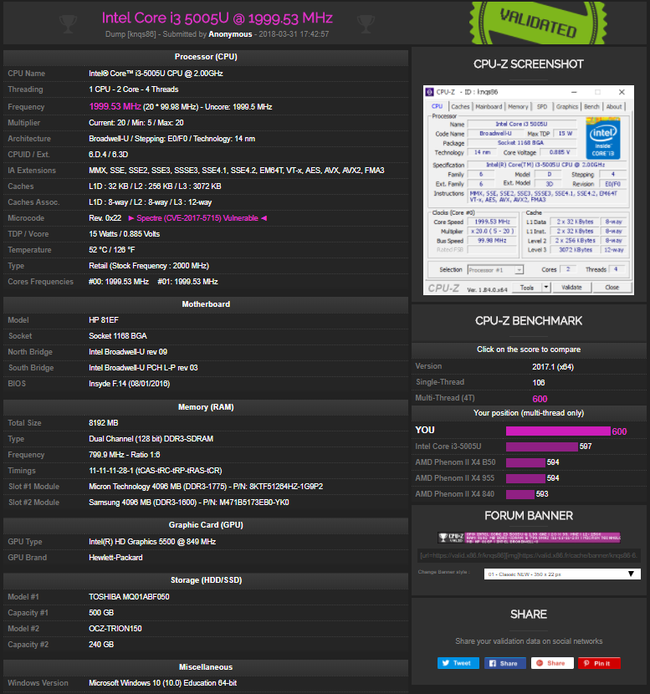

Por no disponer de otro equipo informático y por mera curiosidad he comparado mi PC con mi móvil. Resulta un algo curioso y anecdótico. Para ello voy a usar Antutu Benchmark. La versión de Windows es más vieja, pero sí que sirve para obtener la medición y para Android en el móvil es su ultima versión. Este benchmark está más enfocado para móviles. Pero resulta útil si quieres comparar equipos.

**Version para Windows 10**

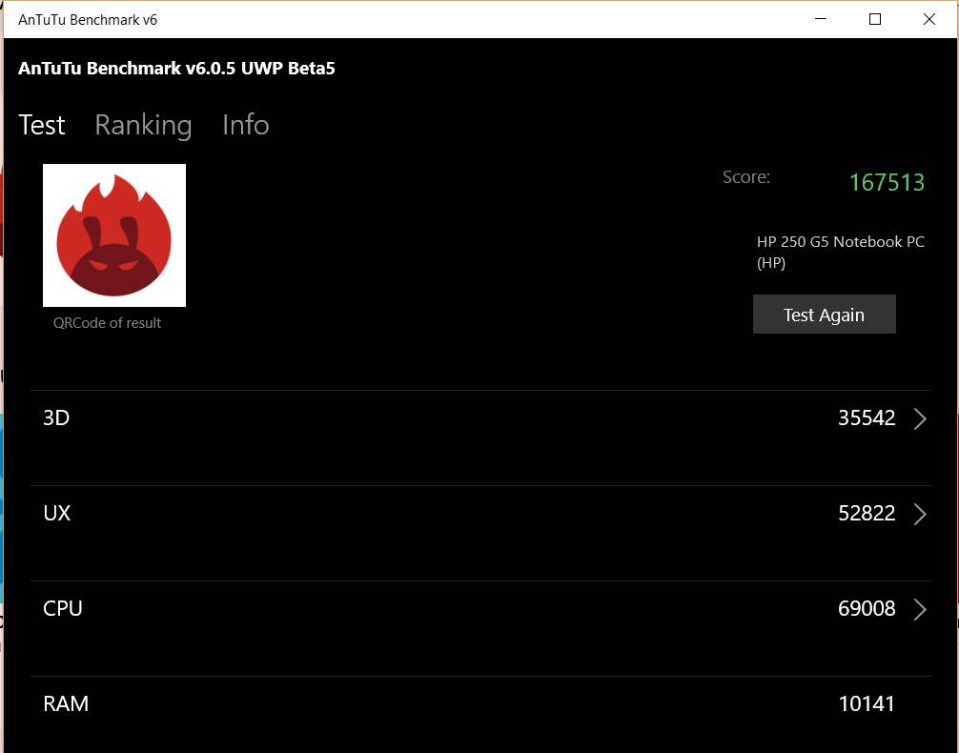

**Version para Android móvil es un Xiaomi Minote2**

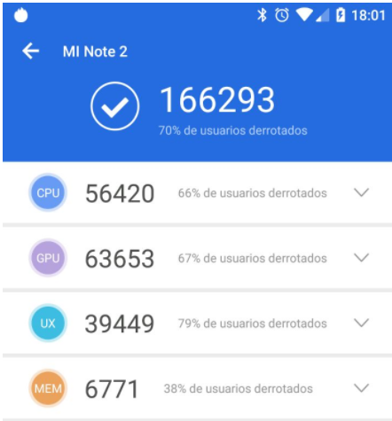

El 3D es la GPU en la versión de Android y MEM es la memoria RAM. Resulta curioso la rápida evolución de los dispositivos móviles frente a los equipos informáticos. No dispongo de un gran equipo informático. Pero es evidente la mejora sustancial de los móviles en estos últimos años.

Xosview

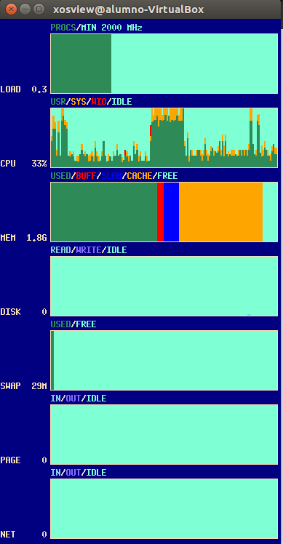

**UTILIDADES DE GESTION DE DISCOS**

**Desfragmentación de discos**

Desde Windows se puede desfragmentar los discos duros físicos ya que los discos duros solidos no se realiza dicha operación. Solo te permite optimizar.

Se accede pulsando botón derecho cobre cualquier unidad de almacenamiento y seleccionar herramientas

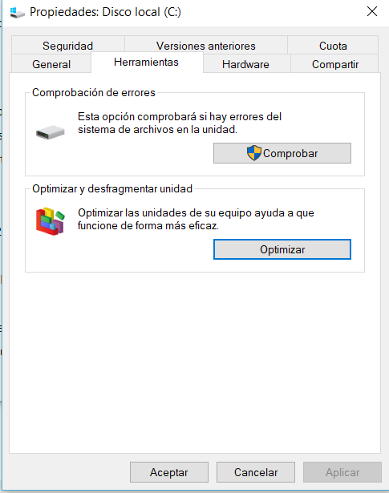

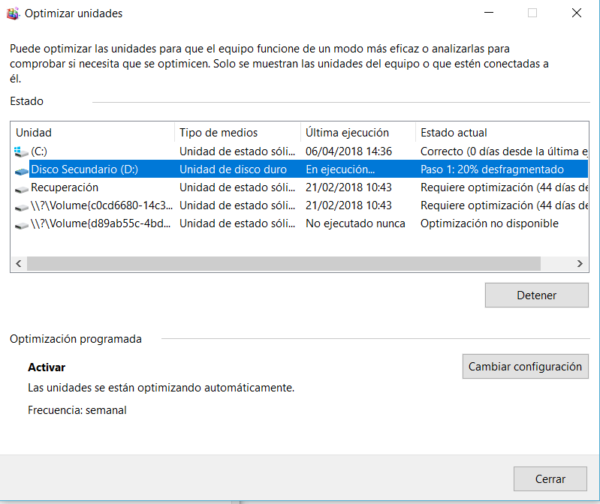

En la siguiente practica he utilizado el CRYSTAL DISK INFO, ya que no puedo mostrar los datos del disco duro desde un sistema virtualizado. Aquí dejo 2 capturas de un SSD de 240 GB y de un disco mecánico de 500 GB y la captura del sistema virtualizado indicando que no es compatible

. 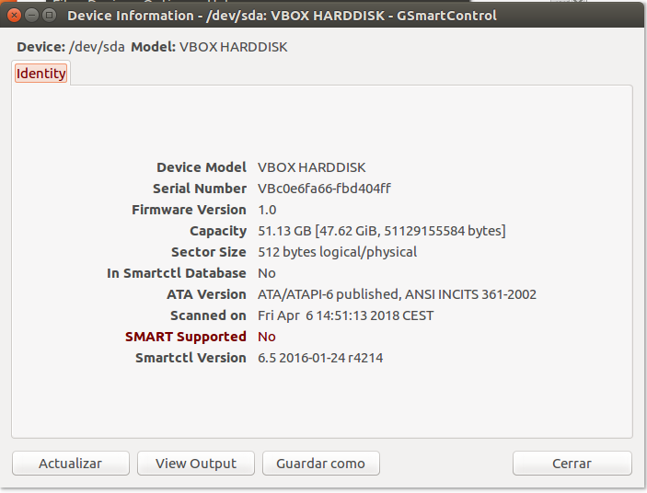

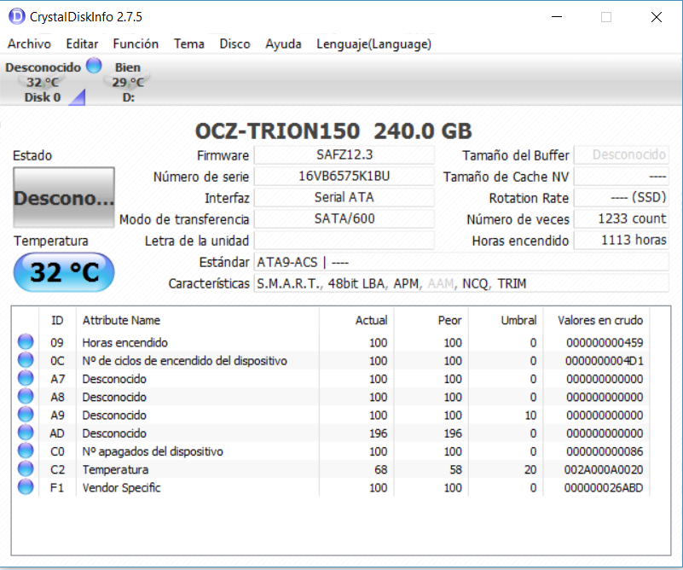 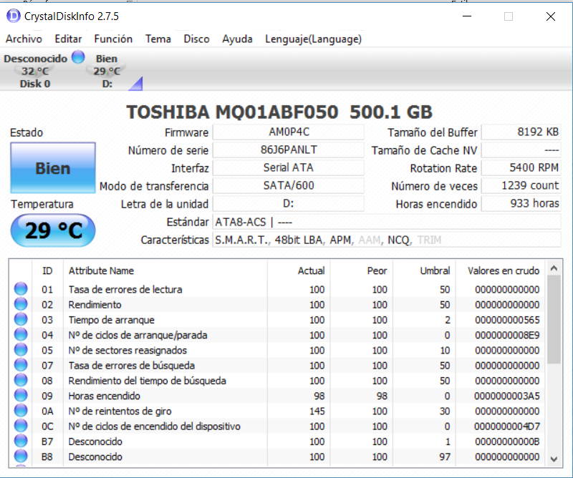

**EJERCICIO**

Explica los siguientes parámetros monitorizados en un

disco SMART

a) Velocidad de los platos del disco

Es la velocidad a la que gira el disco duro, más exactamente, la velocidad a la que giran el/los platos del disco, que es donde se almacenan magnéticamente los datos

b) Sectores defectuosos

Un sector defectuoso es una porción (sector de disco) físicamente dañada de un disco duro

c) Errores de calibración

Puede deberse a daños en las cabezas de lectura-escritura o a que el cabezal ha perdido su alineación, por ejemplo debido a un movimiento brusco mientras el disco estaba en funcionamiento.

d) Error de CRC

La verificación por redundancia cíclica (CRC) es un método de verificación de datos que usa la computadora para revisar los datos de tus discos. Los errores de verificación por redundancia cíclica pueden deberse a distintos problemas: errores en el registro, sobrecarga del disco duro, instalación fallida de un programa o archivos mal configurados. Independientemente de cuál sea la causa específica, el error de verificación por redundancia cíclica es un error grave y se debe solucionar para evitar una potencial pérdida de datos o incluso una falla total del sistema.

e) Distancias medias entre el cabezal y el plato

Si se aprecia que el disco tiene una tendencia a decrecer en la altura de vuelo del cabezal, éste podría terminar tocando el plato, ocasionando un grave problema fisico e irrecuperable.

f) Temperatura del disco

La temperatura del disco es importarte tenerla controlada y tomar medidas si esta es muy alta ya que repercutirá en el rendimiento y comprometería la seguridad de los datos.

**UTILIDADES DE GRABACION**

La verdad es que las unidades ópticas actualmente están ya en desuso a favor de memorias USB o ya con el abaratamiento de las tarifas móviles y los avances con los servicios de la nube ya existen mejores medios para poder tener la información almacenada.

Sin ir mas lejos el propio instituto te facilita una cuenta de correo con un almacenamiento ilimitado. Esto con la fibra óptica puedes tener gigas de información sin ser ningún problema.

Brasero

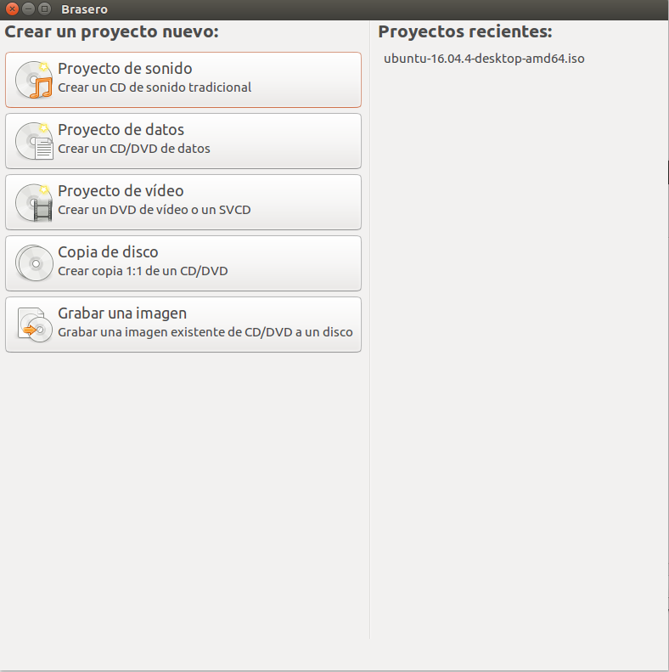

Kb3

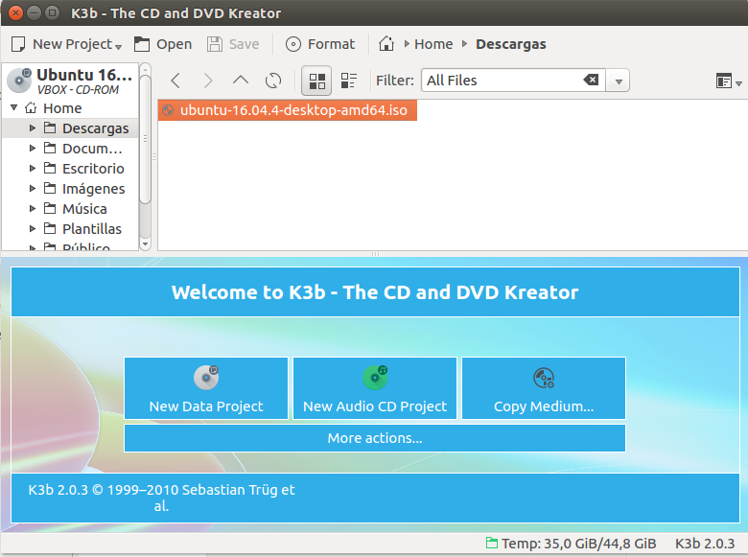

MD5sum para comprobar la integridad del archivo ISO.

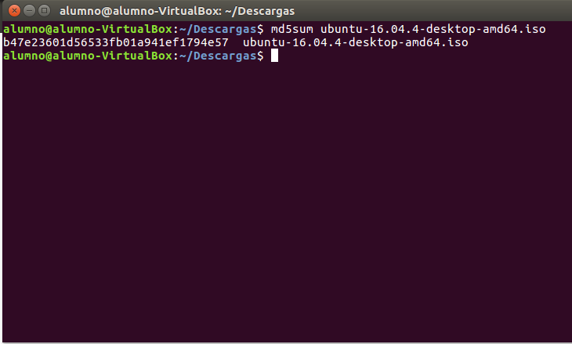

Normalmente en los sitios de descargas facilitan este cifrado para comprobar si la descarga es correcta y no tenga ningún error

**Antivirus, antiespías, cortafuegos**

El propio Windows 10 incorpora estas 3 características que se actualizan constantemente, de ahí la importancia de tener una licencia oficial y instalar las actualizaciones del sistema para mantener el sistema informático seguro.

Se denomina Windows Defender.

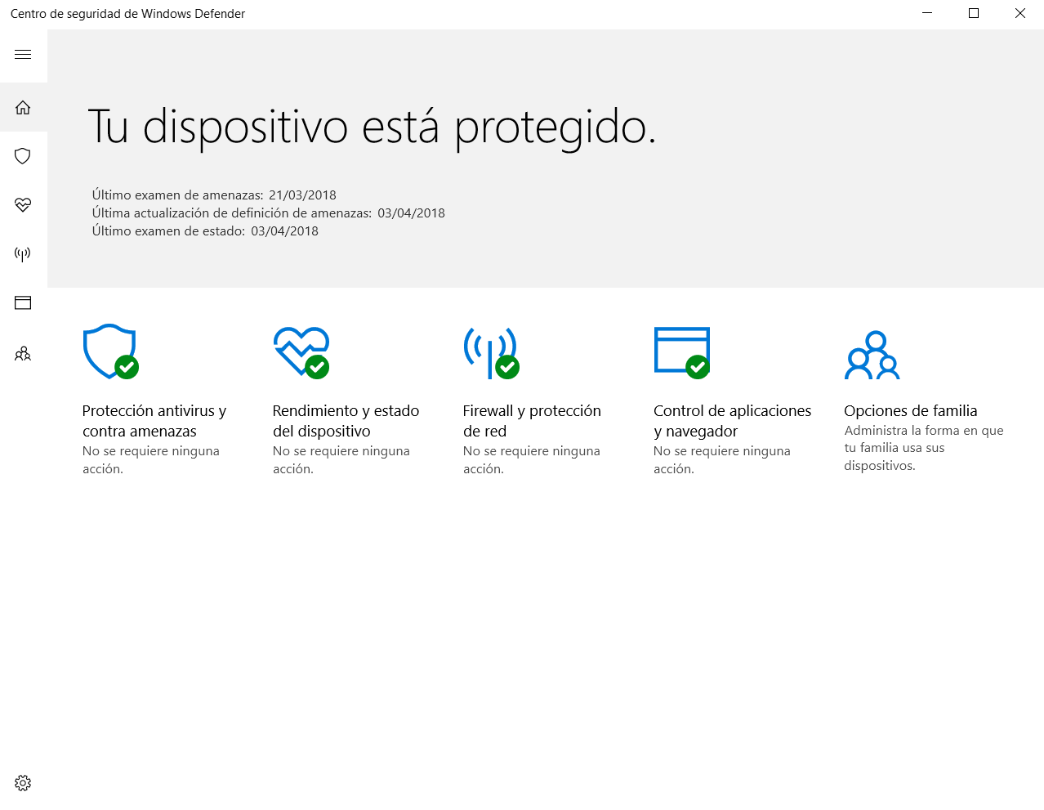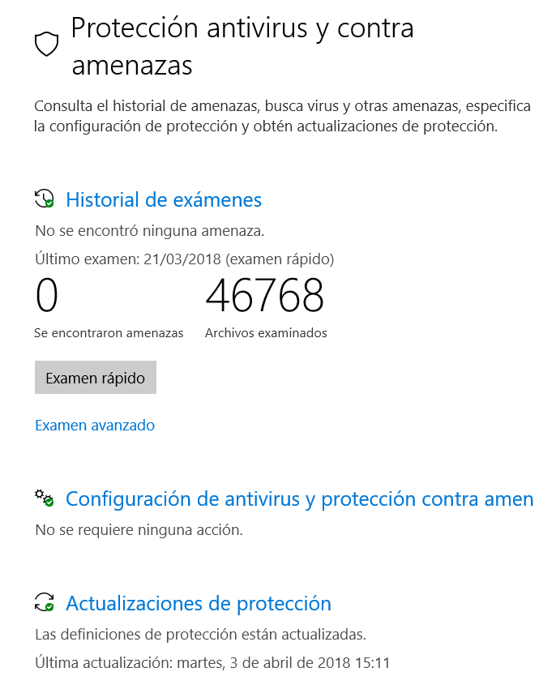

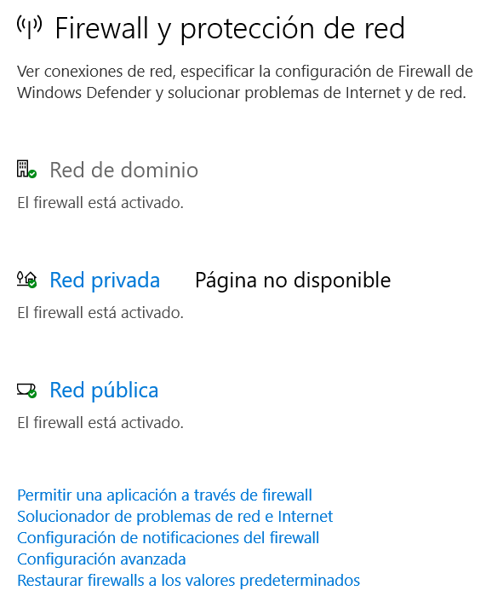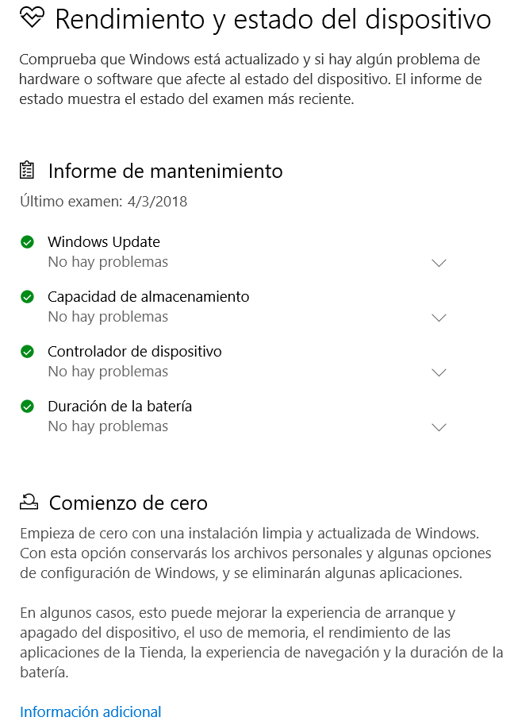

**UTILIDADES DE MANTEMIMIENTO DEL SISTEMA**

Gshutdown

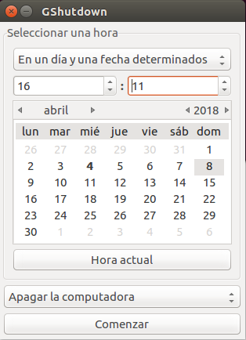

**Codificadores y conversores multimedia**

**EJERCICIO PAG.44**

Mi vecino toca virtuosamente la flauta y tiene grabado un concierto casero de media hora en un formato sin compresión. Mi vecino se queja de que el concierto ocupa mucho espacio y desea comprimirlo para poder pasárselo en un pendrive a sus compañeros de conservatorio. Si el formato que vamos a comprimir es MP3 a 192Kbps se pide

a) ¿Cuánto ocupan los datos ya comprimidos? 43.200 KB = 43.2 MB

b) ¿De qué tamaño debería ser el pendrive para poder almacenar el concierto sin desperdiciar mucho espacio? Deberia de ser de 50 Megas que in

30 minutos son 1800 segundos

192 Kbps / 8 = 24 kBps

24 kBps x 1800 = 43.200 KB